

Asignatura: Técnicas quirúrgicas básicas

Tema: características principales del quirófano

Docente: Katia Paola Martínez López

Alumno: Yesica de Jesús Gómez López

6 Semestre 3 Semestre

Características dentro de un quirófano

Todo el personal sanitario que vaya a entrar al quirófano, debe someterse a un lavado de manos quirúrgico antes de acceder al quirófano.

Todo el material que vaya a usarse en el quirófano debe ser debidamente esterilizado antes y después de su uso.

La limpieza de esta zona debe ser muy profunda, debe realizarse varias veces al día y siempre antes y después de que dentro de él se lleve a cabo una intervención quirúrgica.

Seguridad e higiene

Es una sala que se encuentra específicamente preparada para que se puedan practicar intervenciones quirúrgicas dentro de ella. Suele estar ubicada en los hospitales, pero en los centros de atención médica primaria también suele haber.

¿Qué es un quirófano?

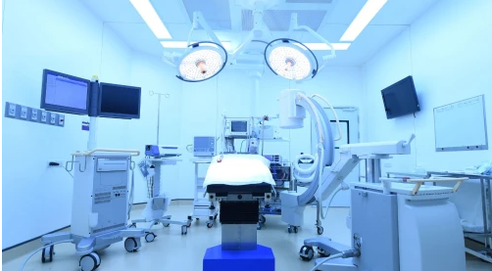

Es uno de los elementos imprescindibles en cualquier cirugía, ya que es la zona más segura para llevar a cabo cualquier intervención.

V

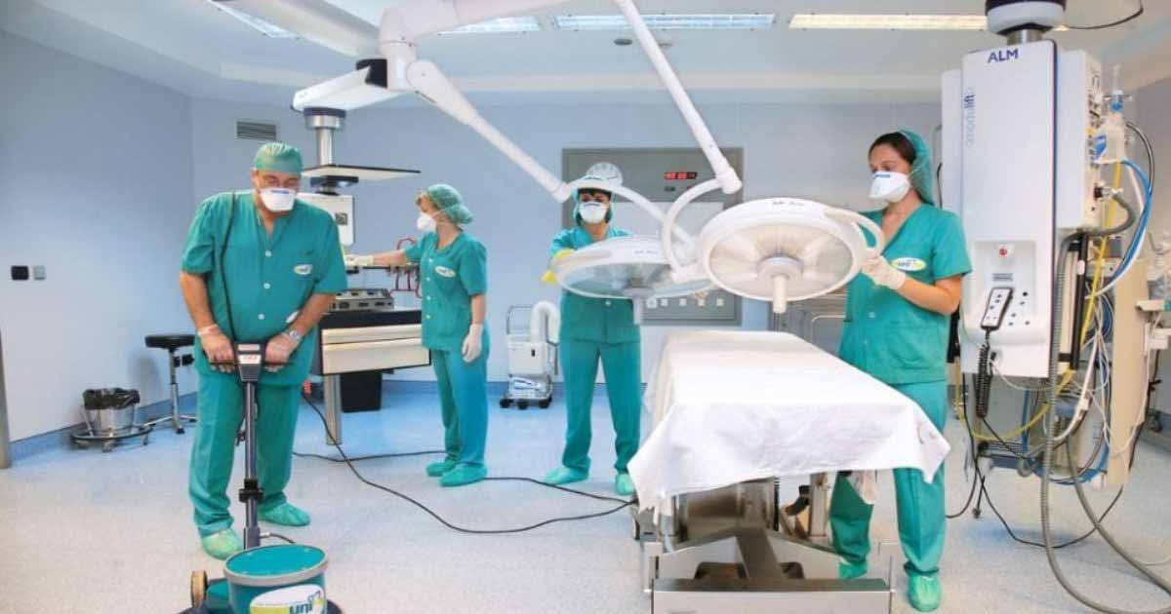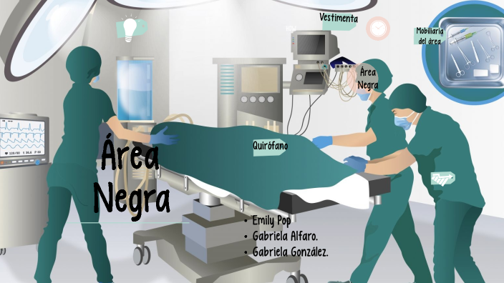

Las diferentes zonas del quirófano

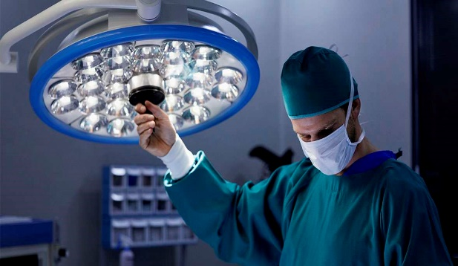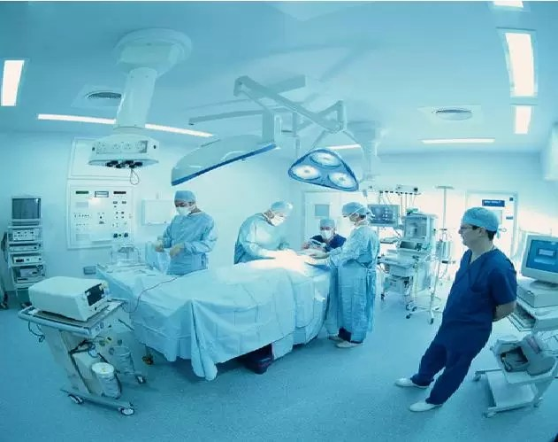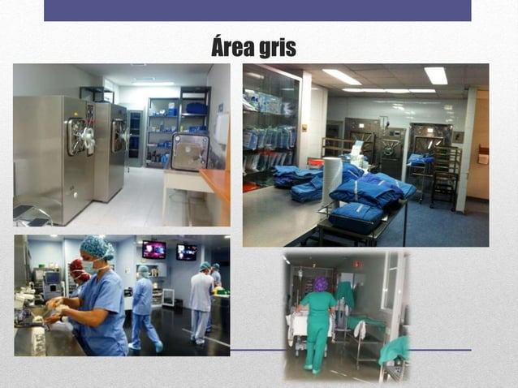

Área gris:

Es la zona que hay al pasar el área negra. Es donde el personal médico debe realizarse el lavado quirúrgico de manos.

Características del quirófano|

Iluminación

Buena iluminación que permita a los cirujanos tener una correcta visión de la zona en la que van a realizar la intervención quirúrgica.

Área blanca:

Es la sala de operaciones, es el quirófano en sí. Es la sala en la que se realizan las intervenciones quirúrgicas, por tanto debe ser una zona estéril.

Área negra:

Es la zona que separa la entrada del quirófano del resto del hospital. Es una sala de transición, ya que en esta sala el personal sanitario se cambia de ropa para entrar al quirófano

En el techo debe haber sistemas de iluminación generales, compuestos por luces fluorescentes blancas.

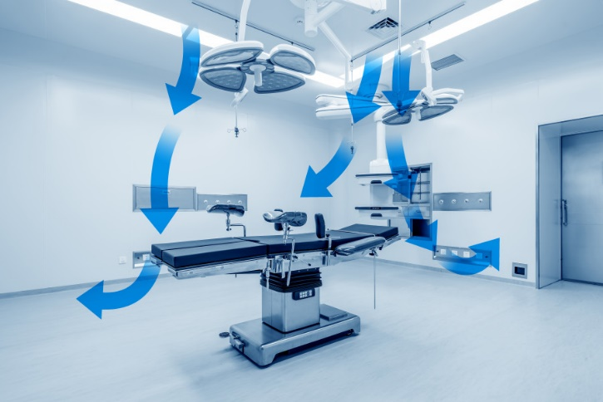

Ventilación

El aire que debe entrar al quirófano debe ser aire filtrado, limpio, fresco y seco.

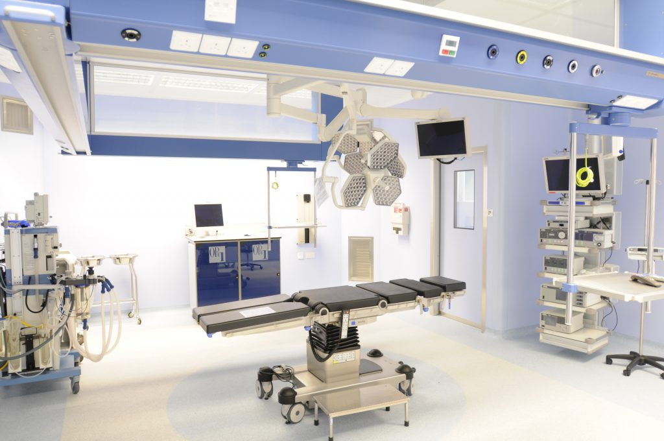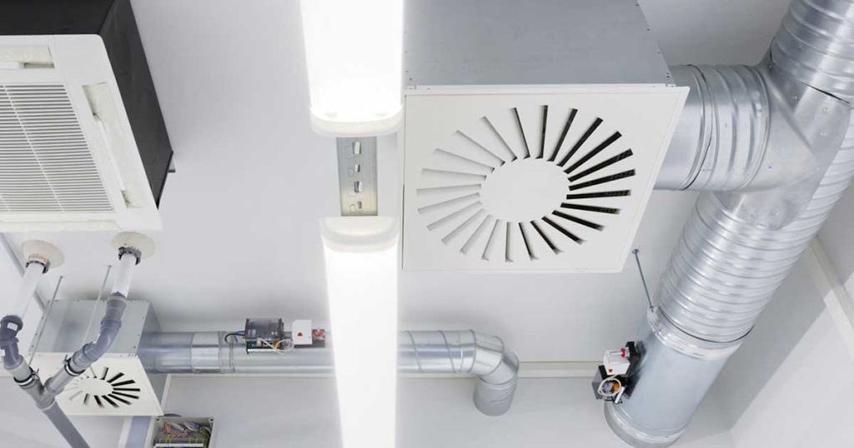

La presión en el quirófano debe ser de un 10% mayor que la presión que haya en los pasillos

La altura de los techos de los quirófanos suele ser de 2,60m a 3m, para poder meter todos los sistemas.

El quirófano debe ser de al menos 38 m2. Debemos recordar también que cuanto mayor sea la zona más espacio hay para que se generen polvo y bacterias.

Tamaño del quirófano

La temperatura debe oscilar los 20-23 pc y la humedad debe mantenerse en torno al 50%.

Temperatura y humedad

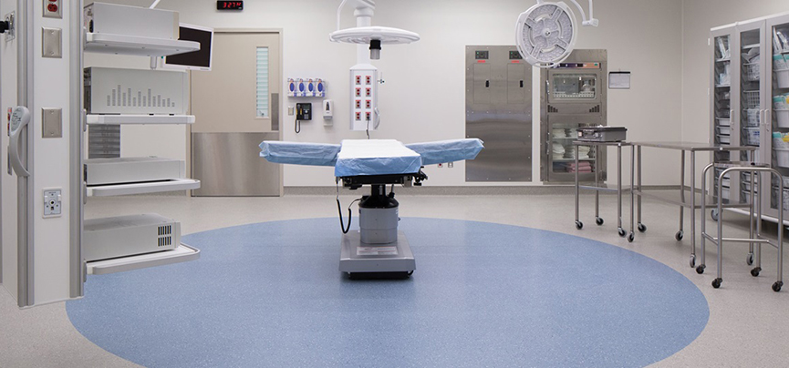

Deben ser de 1,5m de ancho como mínimo, ya que por ellas deben pasar las camillas con los pacientes.

Las puertas para acceder al quirófano deben ser lisas y de tipo vaivén para facilitar su apertura en los dos sentidos.

Puertas

El techo debe ser blanco para reflejar la luz de los instrumentos y favorecer una intensa iluminación.

Paredes y techo

El material del suelo debe ser un conductor moderado de la electricidad.

El suelo dentro de la zona de quirófano debe ser liso y resistente al agua.

Suelo del quirófano

Las paredes y el techo del quirófano deben ser rígidos, impermeables, sin costuras, fáciles de limpiar e ignífugos.

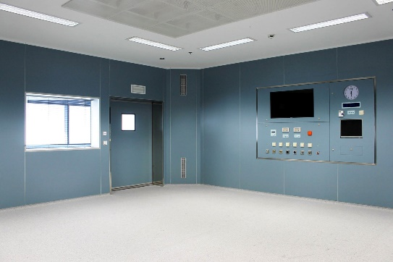

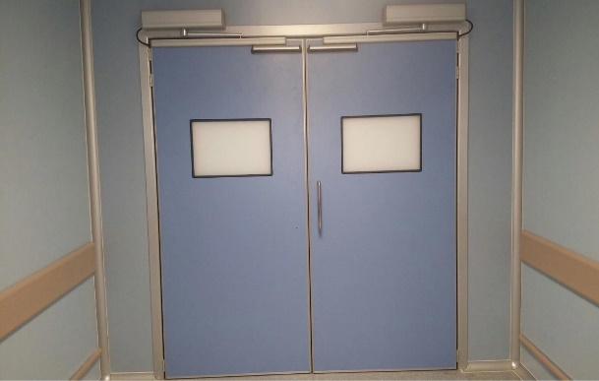

Evacuación de gases

Dentro del quirófano debe haber un sistema que se encargue de la evacuación de los gases que se generen dentro de este, como por ejemplo los gases anestésicos.

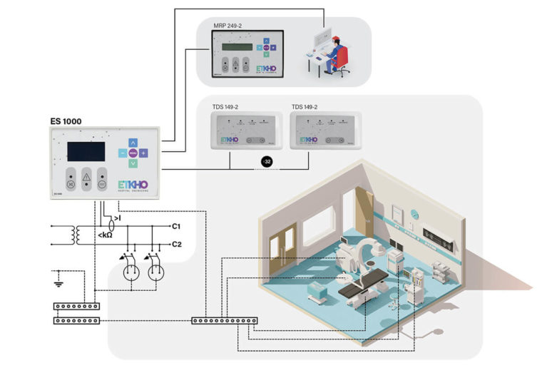

Sistema eléctrico

Las tomas eléctricas deben situarse a una altura media y debe haber varias, procedentes de circuitos eléctricos distintos, de manera que si una falla, haya otra toma eléctrica disponible...

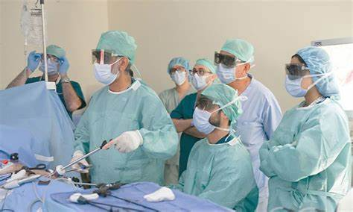

Vestimenta

La vestimenta es de un solo uso y debe desecharse al finalizar la intervención quirúrgica.

**Camisa:** sus mangas deben ser hasta el codo y debe ir metida por dentro del pantalón.

Pantalón: debe ajustar en los tobillos y en la cintura.

**Gorro:** debe ser ajustable y cubrir todo el pelo y las orejas.

**Mascarilla**: debe ajustar bien y cubrir la boca y la nariz para evitar la diseminación de gérmenes desde el cirujano y también para protegerlo de los gérmenes del paciente.

**Botas:** deben ser cómodas y con la suela de goma.

**Guantes**: deben ser de goma de látex y deben estar esterilizados.

<https://www.operarme.es/blog/en-que-consiste-un-quirofano-todo-lo-que-necesitas-saber-aqui/>

Las paredes y el techo del quirófano deben ser rígidos, impermeables, sin costuras, fáciles de limpiar e ignífugos.

El techo debe ser blanco para reflejar la luz de los instrumentos y favorecer una intensa iluminación.

Paredes y techo

El material del suelo debe ser un conductor moderado de la electricidad.